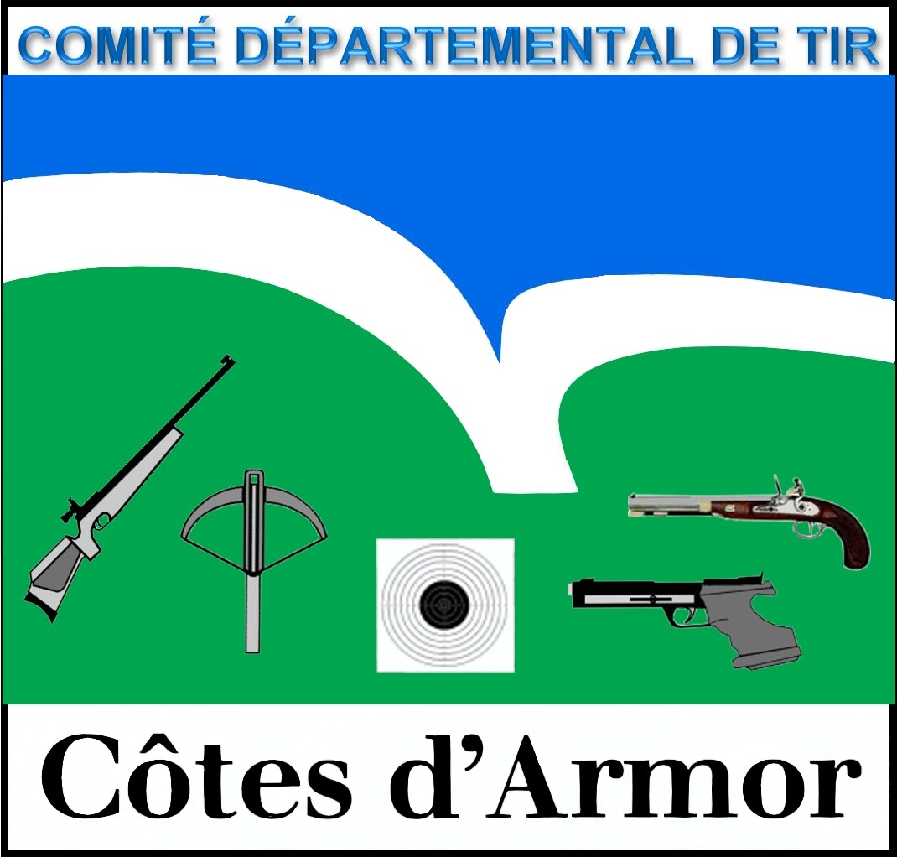
COMITÉ DÉPARTEMENTAL DE TIR

DES CÔTES D’ARMOR

CHAMPIONNAT DÉPARTEMENTAL DE TIR 25-50M

Date : Samedi 13 et dimanche 14 mai 2023 à LANNION
Lieu : Stand de Tir du Rusquet de l’A.T.S.T.
Accès : Libre – Qualificatif pour les championnats Régionaux
Classement individuel : MF-MG-CF-CG-JF-JG-D1-D2-D3-S1-S2-S3.
Règlement : Les épreuves se dérouleront en ligne, selon les règlements I.S.S.F. et G.S.
Récompenses : Individuelle : Une médaille pour les trois premiers dans chaque discipline et chaque catégorie
Par équipe : Une coupe pour chaque équipe classée première
. Date limite d’inscription : Samedi 13 à 09h00.
Frais d’engagement : à régler sur place : Cadets, Juniors : 5,00 € par discipline
Dames, Seniors : 7,00 € par discipline
Equipes : gratuit

Contrôle des armes et des équipements facultatif.
Contrôle aléatoire en fin de tir.

Remise des prix : Dimanche 14 mai à partir de 17h00

HORAIRES DES SERIES

STAND 25 M | Samedi 13 | Série | 01 | Pistolet 25m / Percussion centrale | 09H00
 |  | Série | 03 | Pistolet standard | 14H30

STAND 25 M | Dimanche 14 | Série | 04 | Pistolet 25m / Percussion centrale | 09H00
 |  | Série | 06 | Pistolet vitesse 25m * | 14H30
*La priorité sera donnée aux tireurs faisant les points de qualification du régional au PV25m.

STAND 50 M | Samedi 13 | Série | 11 | 60 BC – 3 X 20 – PL 50M . | 09H30
 |  | Série | 12 | 60 BC – 3 X 20 – PL 50M | 14H30

STAND 50 M | Dimanche 14 | Série | 13 | 60 BC – 3 X 20 – PL 50M | 09H30
 |  | Série | 14 | 60 BC – 3 X 20 – PL 50M | 14H30

Les horaires indiqués sont ceux du début de match.
Prévoir d'être présent au pas de tir à H-25mn de façon à pouvoir tirer des essais à H-15mn pour les disciplines PL50m - 60BC - 3X20.
Si vous vous présentez au pas de tir à l'horaire indiqué, vous ne pourrez pas tirer d'essais.
Pour toutes les positions dans la discipline carabine 3X20, obligation de tirer 2 balles par carton.
Temps de tir 60BC :1h15, 3x20 : 2h00, PL50m : 1h45.

POUR LES AUTRES EPREUVES, LES HORAIRES SONT BIEN LE DEBUT DE MATCH, ESSAIS INCLUS.

Jeans denim (bleu) interdits pendant le tir (voir le règlement vestimentaire).

Buvette et sandwiches sur place.

COMITÉ DÉPARTEMENTAL DE TIR

DES CÔTES D’ARMOR

CHAMPIONNAT DÉPARTEMENTAL DE TIR 25-50M

LANNION 13-14 mai 2023

Bulletin d’inscription
Seules les inscriptions dument complétées sur ce bulletin seront prises en compte
A retourner impérativement avant le 29 avril 2023 à :

Didier le Louarn – 23, rue de l’éperonnerie - 22260 PONTRIEUX

 06 19 63 62 85 - Mail : pontrev@aol.com

Nom club : Numéro club:

NOM | PRENOM | N° licence | EPREUVE | SERIE

